DE MANDEL

BOUWMAATSCHAPPIJ
TE KOOP

Priorijstraat 7 – Ichtegem

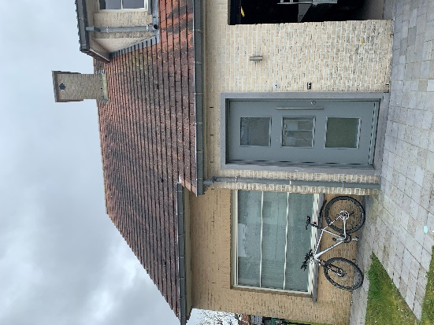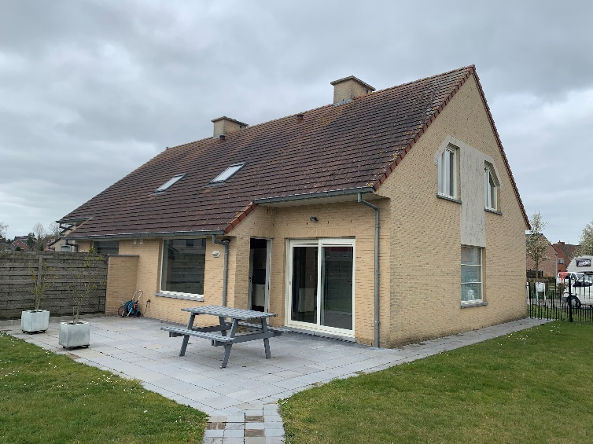

Hoekwoning op een perceel van 637 m² - Bouwjaar: 2006 – Kadastraal inkomen: 588 (niet-geïndexeerd)

De woning bestaat uit:
Op het gelijkvloers: inkomhal, toilet, eet-en leefruimte, keuken, garage, berging en tuin
(+ tuinhuis)
Op de eerste verdieping: nachthal, badkamer, toilet en 3 slaapkamers + toegankelijke
zolderruimte
PRIJS: € 247.000

+ 1.5 % kosten registratie
+ kosten akte
Info: De Mandel, Groenestraat 224, 8800 Roeselare
Tel. 051/23 35 00 – info@demandel.be – www.demandel.be

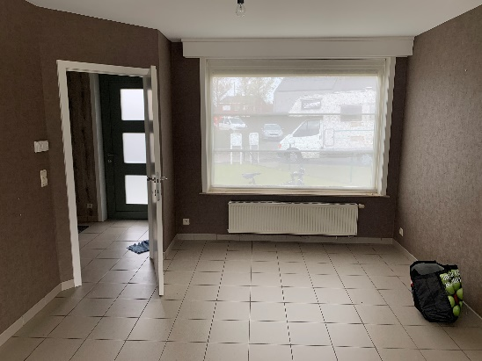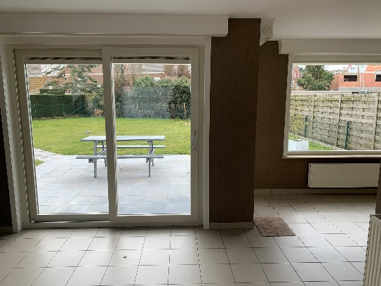
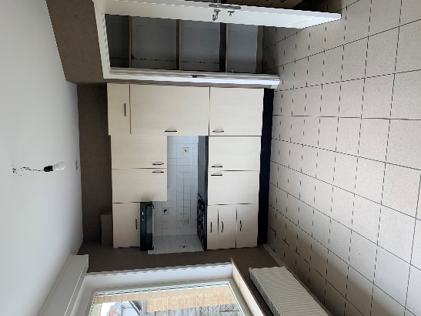
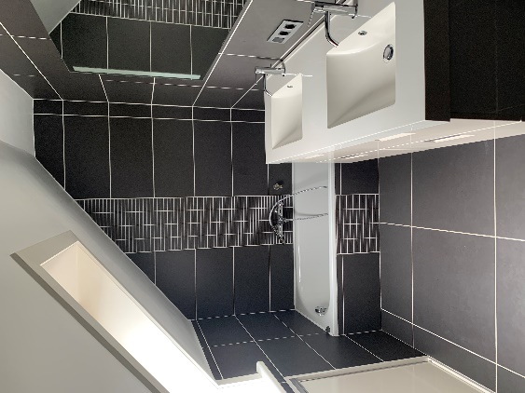
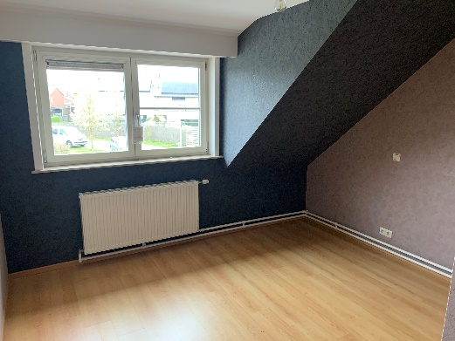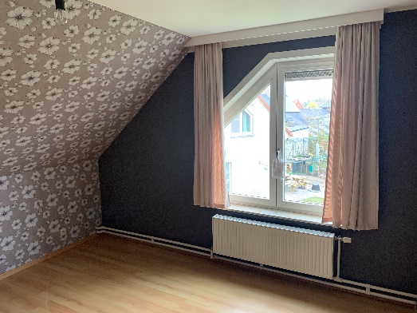
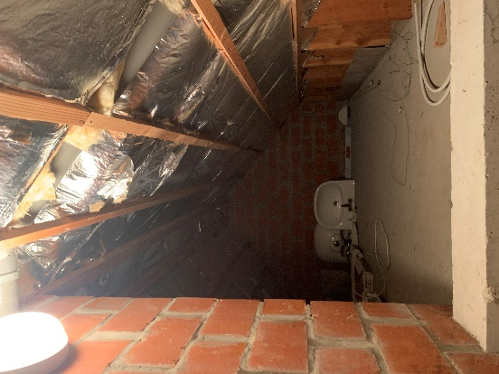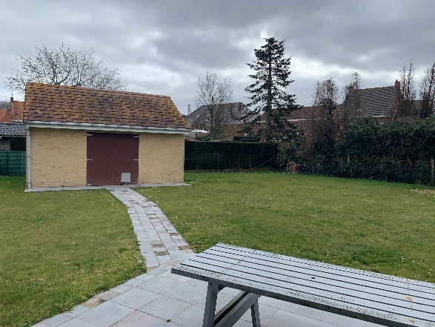
Ichtegem, Priorijstraat 7 – sfeerfoto’s

